Jednoduché rady, kam a jak uložit věci v bytě
Stává se často, že drobnější věci hledáme ve skříních a zásuvkách nejdéle. Přitom nám v jejich přehledném uskladnění pomohou šikovné vychytávky, které se navíc dají pořídit kdykoliv a můžeme je libovolně kombinovat.
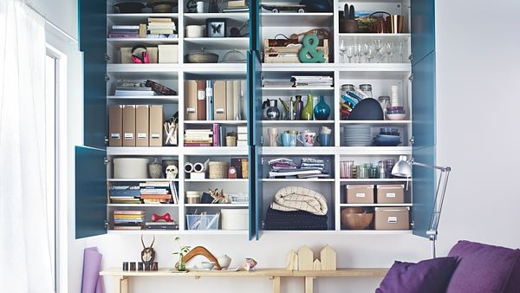
Výklenek v obývací místnosti zaplníme policovými skříňkami bez noh, které po uzavření dvířek působí jako dekorace na stěně. Vhodné pro různé typy komod i s výklopnými dvířky. Barvy dvířek můžeme kombinovat.
FOTO: IKEA
Kupujeme-li nábytek, zjistíme, že si doplňky jako pořadače, organizéry, boxy či misky můžeme vybrat podle svých potřeb a také je často platíme zvlášť. Nemáme-li právě potřebné finance, dokupujeme organizéry postupně, přičemž sady můžeme různě kombinovat. Při výběru se rozhodujeme podle typu nábytku (šatní skříň, koupelnový, kuchyňský) a volíme materiály dřevěné, plastové nebo drátěné nerezové systémy.

Nejen šatní skříně
V šatních skříních se nejhůře umísťují kravaty, šátky, opasky, o rukavicích a dalších drobnostech nemluvě. Konstrukční systémy šatních skříní nabízejí chytrá řešení pro každý typ a rozměr skříně: výsuvy pro kravaty, šátky, výsuvný rám s věšáky na kalhoty apod.
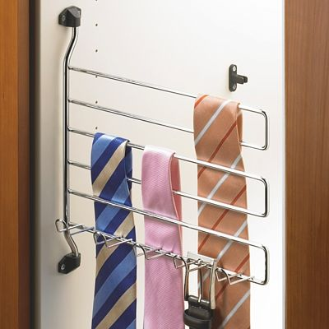
Otočný držák na kravaty a pásky do šatní skříně. Rozměr 305x315 mm, cena 686 Kč.
FOTO: LARK PLUS
Skříně s menší hloubkou bývají řešeny horizontálně, takže se snažíme využít šířku vymezeného prostoru. Vhodné jsou např. sklopné šatní tyče v kombinaci s drátěnými užšími regály. Prostor v délce rozdělíme také kontejnery, vnitřními komodami nebo boxy.
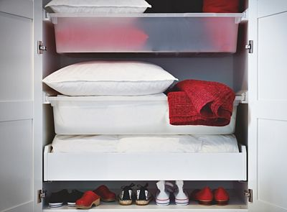
Plastové boxy a zásuvka na ukládání věcí nejenom v šatní skříni. Box za 275 Kč, zásuvka 400 Kč.
FOTO: IKEA
V hlubokých skříních uplatníme výsuvné police, zásuvky s tlumeným dojezdem a výklopy s přepážkami. Oděvy jsou řazené za sebou při pohledu zboku.
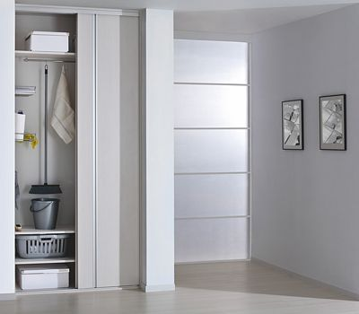
Úklidová skříň s držáky na čisticí náčiní a prostředky.
FOTO: NADOP
V úklidové skříni nechybějí držáky na vysavač, koše s čisticími prostředky, výsuvné nebo vyklápěcí koše pro špinavé prádlo. Dokoupit můžeme i ratanové koše či plastové boxy odpovídajících rozměrů.
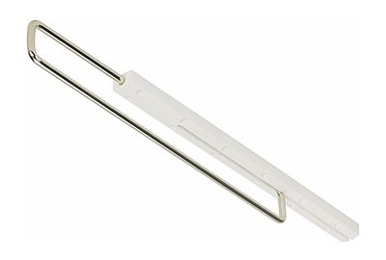
Věšák na ramínka výsuvný, materiál ocel, plast. Cena 175 Kč.
FOTO: LARK PLUS

Kuchyňské a jiné pořadače
Mezi nejvytíženější místnosti ohledně skladování patří kuchyň. Drobné předměty všeho druhu se mísí s potravinami zabalenými v obalech různých tvarů a velikostí.
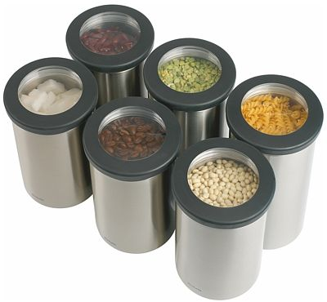
Dózy na potraviny a koření. Podle typu a objemu od 285 Kč.
FOTO: BRABANTIA
Kuchyňské pořadače najdeme ve čtyřech velikostech (XS, S, M, L). Např. bylinky, koření, těstoviny, rýži, cukr umístíme do dóz či boxů, které roztřídíme do organizérů. Organizéry umístíme na polici, nebo do zásuvky ve skříni. Mnoho organizérů má rukojeť, takže je snadno vyjmeme. Protiskluzové dno zabraňuje nechtěným pohybům po povrchu, konstrukce pořadače odolává korozi díky rezistentní úpravě. Menší organizéry se hodí i pro uložení příborů.
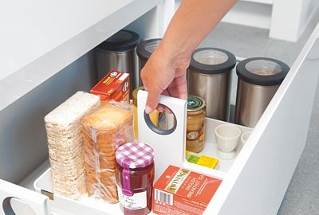
Pořadače na potraviny a dózy umístíme do polic i zásuvek. Úchyty usnadní vyjmutí. Ceny pořadačů podle velikosti: XS - 490 Kč, S - 590 Kč, M - 650 Kč, L - 790 Kč.
FOTO: BRABANTIA
Zásuvky vybavíme i nastavitelnými příčkami, které rozčlení a zpřehlední obsah zásuvek. Na drobné věci (příbory, nože, zápalky, špunty, otvíráky) se hodí misky, které do sebe z boku zapadají, takže po zásuvce při jejím otevírání a zavírání necestují.
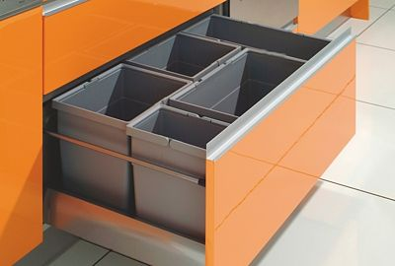
Koš na třídění odpadu složený z několika plastových boxů. Cena od 1070 Kč.
FOTO: NADOP
Tzv. drátěné programy jsou ideální pro umístění kuchyňského náčiní nebo talířů. Drátěný otočný program (kulatý karusel, půloblouk nebo ledvinkový typ) s plnovýsuvem ušetří místo v rohové skříni. Pohodlně ho vysuneme a natočíme, kam potřebujeme.
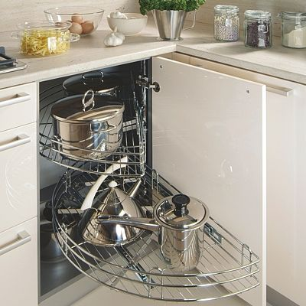
Do rohových skříněk pořídíme drátěný otočný karusel. Cena od 1750 Kč.
FOTO: NADOP
V soklové části kuchyňské linky nebo pod dřezem může být vestavěný koš s několika boxy na třídění odpadu. Praktické a hygieničtější jsou koše přikryté poklicemi. Dózy, misky a boxy využijeme i v koupelnovém nábytku (na líčidla, odličovací tampony, zubní kartáčky, nitě atd.).
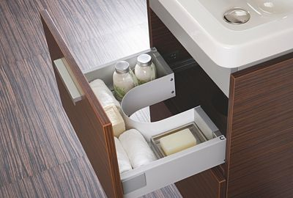
Praktická zásuvka v koupelnové skříňce zároveň zakrývá sifon.
FOTO: JIKA

Dílna a pracovní kout
V pracovně se nám pletou pod ruce kabely a papíry, v dílně bývá zase zmatek v drobném nářadí. V pracovně nám pro administrativu pomohou šanony a krabice v různých designech. Do zásuvek umístíme nastavitelné příčky, nebo misky. Existují jednoduché policové systémy na stůl.
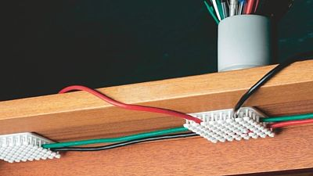
Řádné řešení rozházených kabelů a drátů. Plastové destičky zajistí, že kabely a dráty zůstanou na svém místě, nezaplétají se. Osm řad s osmi tyčkami na jedné plastové destičce o velikosti 10x10 cm za 229 Kč.
FOTO: CONRAD
Aby se nám u počítače nepletly pod rukama kabely, pořídíme si speciální boxy s otvory ve víku (některé jsou zabudovány přímo do pracovního stolu) nebo investujeme do organizéru kabeláže.
V dílně uschováme drobnější nářadí, klíče apod. do miniboxů. Praktické jsou plastové s oddělenými přihrádkami. Orientaci v malých součástkách, hřebících, šroubcích usnadní skříňka s menšími průhlednými zásuvkami. Zavěsíme ji na stěnu podobně jako třeba tzv. perforovaný panel, na který upevníme speciální háčky a držáky s nejpoužívanějším nářadím.
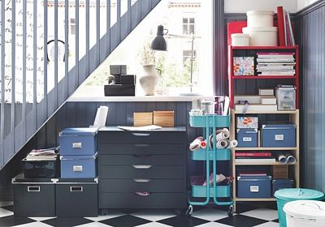
Různé druhy šanonů, boxů a krabic pro roztřídění věcí v pracovně. Ceny od 125 Kč.
FOTO: IKEA
Na těžší věci použijeme mobilní boxy na kolečkách s ergonomickou rukojetí a víkem uzpůsobeným tak, že se na něm dají vykonávat např. drobné truhlářské práce.
K uskladnění nářadí a součástek poslouží speciální kufříky z kovu a plastu. Vyrábějí se jako jednotlivé kusy nebo s několika úložnými patry uvnitř. Existují rovněž sady kufříků, které lze seskládat až do výšky skříně. Kufříky mají bezpečnostní zámky.
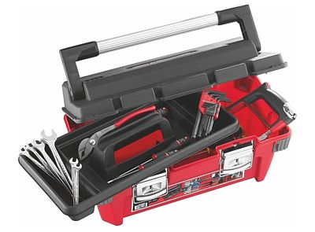
Plastový box na nářadí s kovovými přezkami a hliníkovou trubkovou rukojetí. Cena 722 Kč.
FOTO: RPJ

